СПРАВКА
о состоянии работы с информационными ресурсами
в общеобразовательных организациях муниципального образования
город Краснодар (III квартал 2017 г.)

Потребление трафика Интернет-ресурсов общеобразовательными организациями муниципального образования город Краснодар
(III квартал 2017 г.)
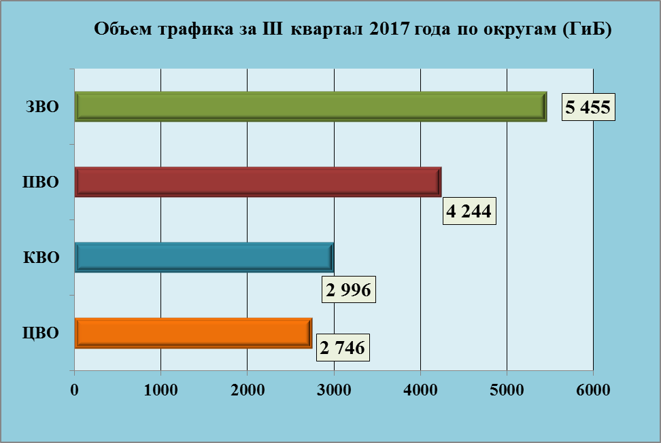

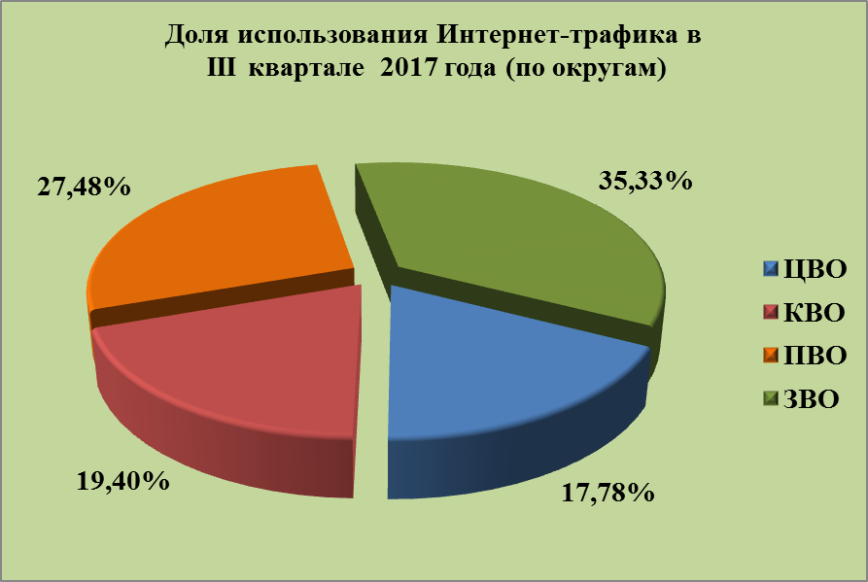

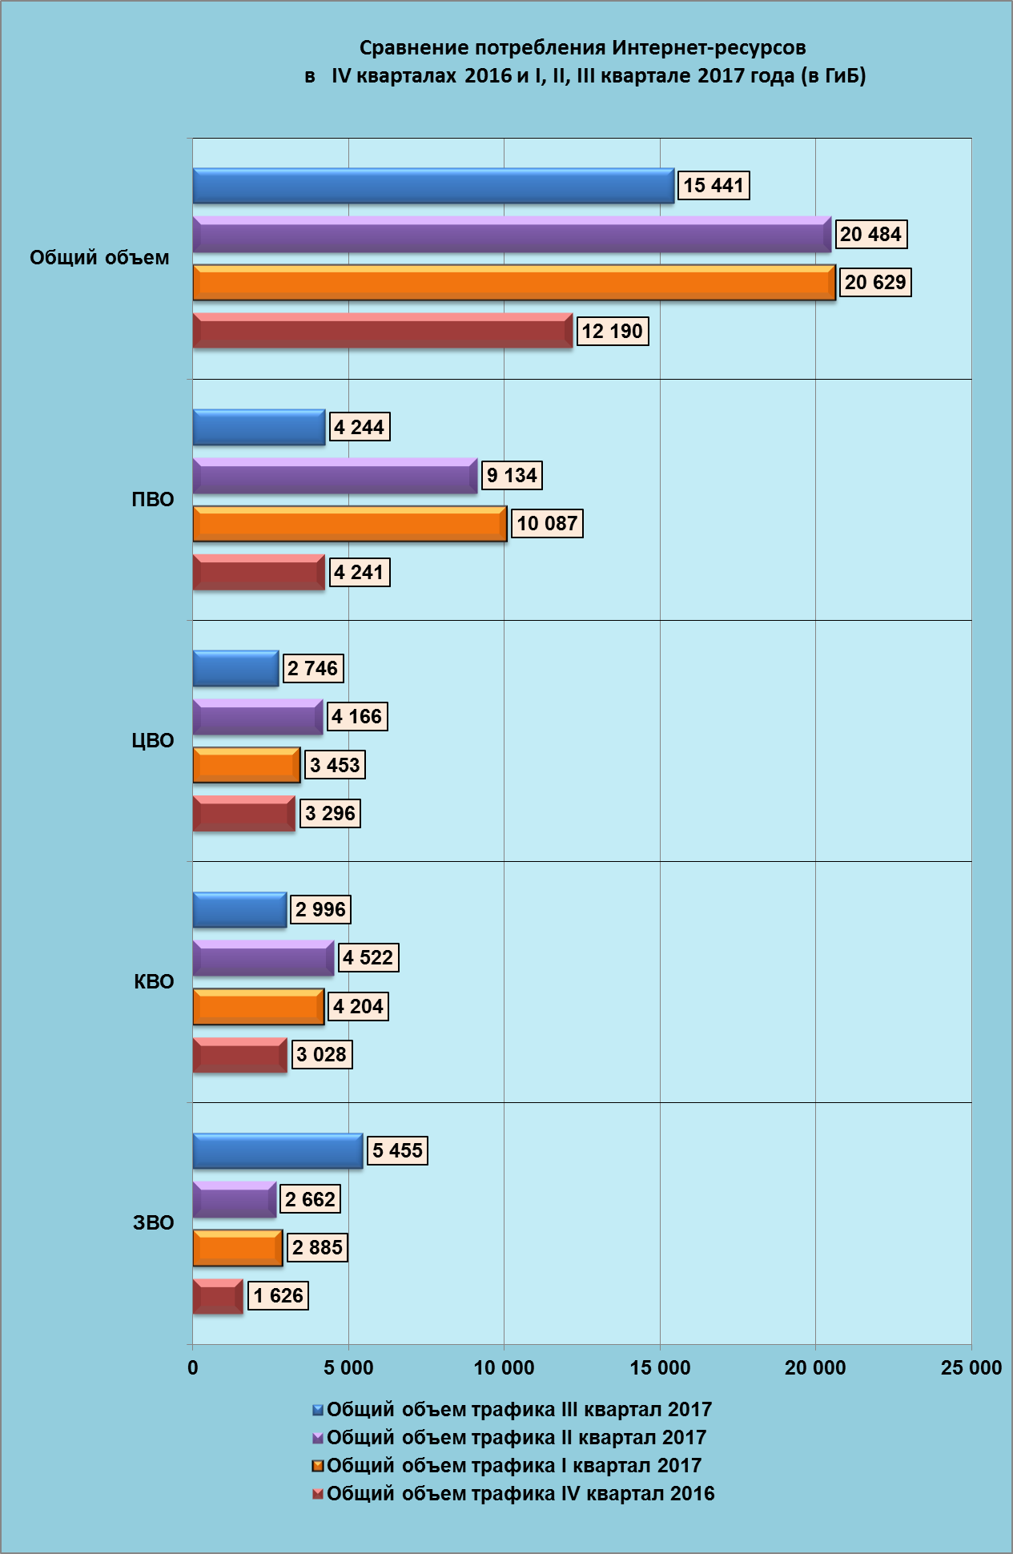

Рейтинг использования трафика Интернет - ресурсов ОО
города Краснодара (III квартал 2017 года)

Трафик за III квартал 2017 года
№  п/п | Название школы | Всего за  июль  (ГиБ) | Всего за  август  (ГиБ) | Всего за  сентябрь  (ГиБ) | Всего за  III квартал 2017 года (ГиБ)
1 | МБОУ СОШ № 31 | 8,04 | 935,92 | 2 488,32 | 3 432,28
2 | МАОУ лицей № 48 | 96,68 | 107,78 | 310,99 | 515,45
3 | МБОУ ООШ № 81 | 82,13 | 144,62 | 168,12 | 394,87
4 | МБОУ гимназия № 18 | 121,62 | 102,80 | 151,78 | 376,20
5 | МБОУ СОШ № 65 | 41,90 | 63,69 | 259,48 | 365,07
6 | МБОУ лицей № 90 | 67,81 | 94,33 | 183,24 | 345,38
7 | МОУ гимназия № 87 | 161,52 | 73,24 | 98,07 | 332,83
8 | МБОУ СОШ № 1 | 134,71 | 44,22 | 144,63 | 323,56
9 | МАОУ гимназия № 36 | 37,52 | 64,20 | 221,36 | 323,08
10 | МБОУ гимназия № 69 | 37,60 | 51,41 | 221,71 | 310,72
11 | МБОУ СОШ № 45 | 39,80 | 63,48 | 189,45 | 292,73
12 | МБОУ СОШ № 63 | 34,58 | 61,56 | 189,12 | 285,26
13 | МБОУ СОШ № 19 | 90,85 | 57,01 | 136,85 | 284,71
14 | МБОУ лицей № 4 | 4,08 | 79,53 | 200,07 | 283,68
15 | МБОУ гимназия № 23 | 15,71 | 41,01 | 198,38 | 255,10
16 | МБОУ СОШ № 35 | 82,68 | 67,55 | 99,46 | 249,69
17 | МБОУ СОШ № 53 | 12,93 | 76,41 | 147,32 | 236,66
18 | МБОУ СОШ № 83 | 42,30 | 40,38 | 141,04 | 223,72
19 | МБОУ гимназия № 92 | 33,29 | 44,68 | 130,58 | 208,55
20 | МБОУ СОШ № 38 | 42,23 | 65,99 | 93,82 | 202,04
21 | МБОУ СОШ № 42 | 20,04 | 53,52 | 127,23 | 200,79
22 | МБОУ СОШ № 11 | 26,40 | 34,29 | 135,78 | 196,47
23 | МБОУ СОШ № 100 | 29,19 | 34,87 | 132,29 | 196,35
24 | МБОУ СОШ № 37 | 32,33 | 55,52 | 105,33 | 193,18
25 | МБОУ СОШ № 10 | 24,18 | 24,35 | 139,83 | 188,36
26 | МБОУ СОШ № 61 | 41,18 | 42,41 | 104,32 | 187,91
27 | МБОУ СОШ № 47 | 39,69 | 57,69 | 88,87 | 186,25
28 | МБОУ СОШ № 32 | 40,22 | 28,44 | 108,96 | 177,62
29 | МБОУ СОШ № 50 | 40,16 | 54,22 | 81,14 | 175,52
30 | МБОУ гимназия № 88 | 29,01 | 39,90 | 105,54 | 174,45
31 | МБОУ СОШ № 98 | 14,99 | 54,76 | 88,73 | 158,48
32 | МАОУ лицей № 64 | 9,40 | 38,27 | 98,71 | 146,38
33 | МБОУ СОШ № 73 | 7,44 | 34,11 | 103,90 | 145,45
34 | МБОУ СОШ № 89 | 19,32 | 35,82 | 87,58 | 142,72
35 | МБОУ СОШ № 49 | 10,16 | 98,14 | 29,92 | 138,22
36 | МАОУ СОШ № 62 | 2,14 | 35,98 | 89,73 | 127,85
37 | МБОУ СОШ № 70 | 10,04 | 41,01 | 73,95 | 125,00
38 | МБОУ гимназия № 3 | 13,80 | 38,67 | 69,47 | 121,94
39 | МАОУ СОШ № 66 | 0,00 | 27,51 | 93,35 | 120,86
40 | МБОУ СОШ № 78 | 14,30 | 19,14 | 85,41 | 118,85
41 | МБОУ СОШ № 85 | 22,67 | 12,11 | 78,81 | 113,59
42 | МБОУ гимназия № 72 | 27,28 | 15,29 | 67,06 | 109,63
43 | МБОУ СОШ № 2 | 7,24 | 8,49 | 88,86 | 104,59
44 | МБОУ СОШ № 76 | 13,52 | 21,83 | 68,68 | 104,03
45 | МАОУ СОШ № 71 | 20,16 | 23,88 | 57,69 | 101,73
46 | МБОУ ООШ № 7 | 11,47 | 26,09 | 63,48 | 101,04
47 | МБОУ СОШ № 68 | 2,81 | 11,34 | 80,66 | 94,81
48 | МБОУ СОШ № 41 | 16,49 | 28,55 | 48,31 | 93,35
49 | МБОУ гимназия № 54 | 7,78 | 17,16 | 68,12 | 93,06
50 | МБОУ СОШ № 34 | 4,94 | 38,49 | 48,14 | 91,57
51 | МБОУ СОШ № 29 | 21,44 | 29,35 | 40,73 | 91,52
52 | МБОУ СОШ № 16 | 8,11 | 18,63 | 63,79 | 90,53
53 | МБОУ СОШ № 6 | 6,15 | 22,76 | 60,02 | 88,93
54 | МБОУ СОШ № 52 | 4,47 | 18,71 | 64,02 | 87,20
55 | МБОУ гимназия № 44 | 6,55 | 15,96 | 63,89 | 86,40
56 | МАОУ СОШ № 84 | 23,51 | 13,58 | 47,62 | 84,71
57 | МБОУ СОШ № 60 | 23,78 | 8,43 | 49,85 | 82,06
58 | МБОУ СОШ № 95 | 9,84 | 13,89 | 57,64 | 81,37
59 | МБОУ О(С)ОШ № 3 | 22,62 | 29,89 | 25,38 | 77,89
60 | МБОУ СОШ № 51 | 46,65 | 7,90 | 21,24 | 75,79
61 | МБОУ гимназия № 33 | 1,61 | 18,61 | 55,19 | 75,41
62 | МБОУ СОШ № 86 | 16,57 | 13,48 | 40,27 | 70,32
63 | МБОУ СОШ № 5 | 3,23 | 21,08 | 43,78 | 68,09
64 | МБОУ гимназия № 82 | 60,67 | 0,81 | 2,78 | 64,26
65 | МБОУ СОШ № 77 | 8,57 | 14,72 | 39,70 | 62,99
66 | МАОУ СОШ № 93 | 7,51 | 10,11 | 41,02 | 58,64
67 | МАОУ СОШ № 101 | 18,24 | 14,41 | 25,80 | 58,45
68 | МБОУ СОШ № 46 | 14,64 | 25,67 | 15,33 | 55,64
69 | МБОУ СОШ № 67 | 3,17 | 10,63 | 39,85 | 53,65
70 | МАОУ СОШ № 17 | 8,01 | 7,17 | 33,67 | 48,85
71 | МБОУ СОШ № 80 | 15,32 | 7,82 | 16,37 | 39,51
72 | МАОУ СОШ № 96 | 2,85 | 4,88 | 31,20 | 38,93
73 | МБОУ СОШ № 39 | 6,60 | 11,73 | 20,20 | 38,53
74 | МБОУ СОШ № 55 | 2,03 | 8,01 | 23,97 | 34,01
75 | МБОУ СОШ № 20 | 4,71 | 8,87 | 20,32 | 33,90
76 | МБОУ СОШ № 58 | 2,01 | 9,05 | 21,81 | 32,87
77 | МАОУ гимназия № 25 | 5,49 | 4,41 | 22,24 | 32,14
78 | МБОУ СОШ № 8 | 2,75 | 3,57 | 24,29 | 30,61
79 | МБОУ СОШ № 43 | 7,02 | 7,90 | 14,70 | 29,62
80 | МБОУ СОШ № 30 | 5,92 | 11,68 | 10,12 | 27,72
81 | МАОУ СОШ № 75 | 13,18 | 4,81 | 8,59 | 26,58
82 | МБОУ гимназия № 40 | 3,07 | 7,26 | 16,23 | 26,56
83 | МБОУ НОШ № 94 | 1,42 | 3,15 | 20,30 | 24,87
84 | МБОУ СОШ № 22 | 1,66 | 7,23 | 12,82 | 21,71
85 | МБОУ лицей № 12 | 3,96 | 5,35 | 11,69 | 21,00
86 | МБОУ СОШ № 57 | 1,48 | 0,56 | 10,51 | 12,55
87 | МБОУ СОШ № 24 | 1,52 | 3,01 | 7,64 | 12,17
88 | МБОУ ООШ № 79 | 0,84 | 3,32 | 6,66 | 10,82
89 | МАОУ СОШ № 99 | 0,43 | 1,41 | 8,68 | 10,52
90 | МБОУ СОШ № 74 | 0,26 | 0,11 | 0,89 | 1,26
91 | МБОУ СОШ № 14 | 0,00 | 0,01 | 1,06 | 1,07
 | Итого: | 2 144 | 3 762 | 9 536 | 15 441
 | Среднее значение: | 23,56 | 41,34 | 104,79 | 169,68

Рейтинг использования трафика Интернет - ресурсов общеобразовательных организаций ЗВО муниципального образования город Краснодар (III квартал 2017 года)
Трафик за III квартал 2017 года
№  п/п | Название школы | Всего за  июль  (ГиБ) | Всего за  август  (ГиБ) | Всего за  сентябрь  (ГиБ) | Всего за  III квартал 2017 года (ГиБ)
1 | МБОУ СОШ № 31 | 8,04 | 935,92 | 2 488,32 | 3 432,28
2 | МБОУ лицей № 90 | 67,81 | 94,33 | 183,24 | 345,38
3 | МОУ гимназия № 87 | 161,52 | 73,24 | 98,07 | 332,83
4 | МБОУ СОШ № 19 | 90,85 | 57,01 | 136,85 | 284,71
5 | МБОУ гимназия № 23 | 15,71 | 41,01 | 198,38 | 255,10
6 | МБОУ СОШ № 89 | 19,32 | 35,82 | 87,58 | 142,72
7 | МБОУ СОШ № 41 | 16,49 | 28,55 | 48,31 | 93,35
8 | МБОУ гимназия № 54 | 7,78 | 17,16 | 68,12 | 93,06
9 | МБОУ СОШ № 29 | 21,44 | 29,35 | 40,73 | 91,52
10 | МБОУ О(С)ОШ № 3 | 22,62 | 29,89 | 25,38 | 77,89
11 | МБОУ гимназия № 33 | 1,61 | 18,61 | 55,19 | 75,41
12 | МБОУ СОШ № 5 | 3,23 | 21,08 | 43,78 | 68,09
13 | МАОУ СОШ № 101 | 18,24 | 14,41 | 25,80 | 58,45
14 | МБОУ СОШ № 39 | 6,60 | 11,73 | 20,20 | 38,53
15 | МБОУ СОШ № 55 | 2,03 | 8,01 | 23,97 | 34,01
16 | МАОУ гимназия № 25 | 5,49 | 4,41 | 22,24 | 32,14
 | Итого: | 469 | 1 421 | 3 566 | 5 455

Рейтинг использования трафика Интернет - ресурсов общеобразовательных организаций КВО муниципального образования город Краснодар (III квартал 2017 года)
Трафик за III квартал 2017 года
№  п/п | Название школы | Всего за  июль  (ГиБ) | Всего за  август  (ГиБ) | Всего за  сентябрь  (ГиБ) | Всего за  III квартал 2017 года (ГиБ)
1 | МБОУ ООШ № 81 | 82,13 | 144,62 | 168,12 | 394,87
2 | МБОУ гимназия № 69 | 37,60 | 51,41 | 221,71 | 310,72
3 | МБОУ СОШ № 53 | 12,93 | 76,41 | 147,32 | 236,66
4 | МБОУ СОШ № 83 | 42,30 | 40,38 | 141,04 | 223,72
5 | МБОУ СОШ № 37 | 32,33 | 55,52 | 105,33 | 193,18
6 | МБОУ СОШ № 61 | 41,18 | 42,41 | 104,32 | 187,91
7 | МБОУ гимназия № 88 | 29,01 | 39,90 | 105,54 | 174,45
8 | МБОУ СОШ № 73 | 7,44 | 34,11 | 103,90 | 145,45
9 | МБОУ СОШ № 49 | 10,16 | 98,14 | 29,92 | 138,22
10 | МБОУ СОШ № 70 | 10,04 | 41,01 | 73,95 | 125,00
11 | МБОУ СОШ № 85 | 22,67 | 12,11 | 78,81 | 113,59
12 | МБОУ ООШ № 7 | 11,47 | 26,09 | 63,48 | 101,04
13 | МБОУ СОШ № 52 | 4,47 | 18,71 | 64,02 | 87,20
14 | МБОУ гимназия № 44 | 6,55 | 15,96 | 63,89 | 86,40
15 | МАОУ СОШ № 84 | 23,51 | 13,58 | 47,62 | 84,71
16 | МБОУ СОШ № 60 | 23,78 | 8,43 | 49,85 | 82,06
17 | МБОУ СОШ № 86 | 16,57 | 13,48 | 40,27 | 70,32
18 | МБОУ гимназия № 82 | 60,67 | 0,81 | 2,78 | 64,26
19 | МБОУ СОШ № 46 | 14,64 | 25,67 | 15,33 | 55,64
20 | МБОУ СОШ № 20 | 4,71 | 8,87 | 20,32 | 33,90
21 | МБОУ СОШ № 58 | 2,01 | 9,05 | 21,81 | 32,87
22 | МБОУ гимназия № 40 | 3,07 | 7,26 | 16,23 | 26,56
23 | МБОУ СОШ № 57 | 1,48 | 0,56 | 10,51 | 12,55
24 | МБОУ СОШ № 24 | 1,52 | 3,01 | 7,64 | 12,17
25 | МБОУ СОШ № 74 | 0,26 | 0,11 | 0,89 | 1,26
26 | МБОУ СОШ № 14 | 0,00 | 0,01 | 1,06 | 1,07
 | Итого: | 502 | 788 | 1 706 | 2 996
 | Среднее значение: | 19,33 | 30,29 | 65,60 | 115,22

Рейтинг использования трафика Интернет - ресурсов общеобразовательных организаций ПВО муниципального образования город Краснодар (III квартал 2017 года)

Трафик за III квартал 2017 года
№  п/п | Название школы | Всего за  июль  (ГиБ) | Всего за  август  (ГиБ) | Всего за  сентябрь  (ГиБ) | Всего за  III квартал 2017 года (ГиБ)
1 | МБОУ гимназия № 18 | 121,62 | 102,80 | 151,78 | 376,20
2 | МБОУ СОШ № 65 | 41,90 | 63,69 | 259,48 | 365,07
3 | МБОУ СОШ № 1 | 134,71 | 44,22 | 144,63 | 323,56
4 | МБОУ СОШ № 45 | 39,80 | 63,48 | 189,45 | 292,73
5 | МБОУ СОШ № 63 | 34,58 | 61,56 | 189,12 | 285,26
6 | МБОУ СОШ № 38 | 42,23 | 65,99 | 93,82 | 202,04
7 | МБОУ СОШ № 42 | 20,04 | 53,52 | 127,23 | 200,79
8 | МБОУ СОШ № 11 | 26,40 | 34,29 | 135,78 | 196,47
9 | МБОУ СОШ № 100 | 29,19 | 34,87 | 132,29 | 196,35
10 | МБОУ СОШ № 50 | 40,16 | 54,22 | 81,14 | 175,52
11 | МБОУ СОШ № 98 | 14,99 | 54,76 | 88,73 | 158,48
12 | МАОУ лицей № 64 | 9,40 | 38,27 | 98,71 | 146,38
13 | МАОУ СОШ № 62 | 2,14 | 35,98 | 89,73 | 127,85
14 | МАОУ СОШ № 66 | 0,00 | 27,51 | 93,35 | 120,86
15 | МБОУ СОШ № 78 | 14,30 | 19,14 | 85,41 | 118,85
16 | МБОУ гимназия № 72 | 27,28 | 15,29 | 67,06 | 109,63
17 | МБОУ СОШ № 76 | 13,52 | 21,83 | 68,68 | 104,03
18 | МАОУ СОШ № 71 | 20,16 | 23,88 | 57,69 | 101,73
19 | МБОУ СОШ № 68 | 2,81 | 11,34 | 80,66 | 94,81
20 | МБОУ СОШ № 16 | 8,11 | 18,63 | 63,79 | 90,53
21 | МБОУ СОШ № 95 | 9,84 | 13,89 | 57,64 | 81,37
22 | МБОУ СОШ № 77 | 8,57 | 14,72 | 39,70 | 62,99
23 | МАОУ СОШ № 93 | 7,51 | 10,11 | 41,02 | 58,64
24 | МБОУ СОШ № 67 | 3,17 | 10,63 | 39,85 | 53,65
25 | МАОУ СОШ № 17 | 8,01 | 7,17 | 33,67 | 48,85
26 | МБОУ СОШ № 80 | 15,32 | 7,82 | 16,37 | 39,51
27 | МАОУ СОШ № 96 | 2,85 | 4,88 | 31,20 | 38,93
28 | МАОУ СОШ № 75 | 13,18 | 4,81 | 8,59 | 26,58
29 | МБОУ НОШ № 94 | 1,42 | 3,15 | 20,30 | 24,87
30 | МБОУ ООШ № 79 | 0,84 | 3,32 | 6,66 | 10,82
31 | МАОУ СОШ № 99 | 0,43 | 1,41 | 8,68 | 10,52
 | Итого: | 714 | 927 | 2 602 | 4 244
 | Среднее значение: | 23,05 | 29,91 | 83,94 | 136,90

Рейтинг использования трафика Интернет – ресурсов
общеобразовательных организаций ЦВО муниципального образования город Краснодар (III квартал 2017 года)
Трафик за III квартал 2017 года
№  п/п | Название школы | Всего за  июль  (ГиБ) | Всего за  август  (ГиБ) | Всего за  сентябрь  (ГиБ) | Всего за  III квартал 2017 года (ГиБ)
1 | МАОУ лицей № 48 | 96,68 | 107,78 | 310,99 | 515,45
2 | МАОУ гимназия № 36 | 37,52 | 64,20 | 221,36 | 323,08
3 | МБОУ лицей № 4 | 4,08 | 79,53 | 200,07 | 283,68
4 | МБОУ СОШ № 35 | 82,68 | 67,55 | 99,46 | 249,69
5 | МБОУ гимназия № 92 | 33,29 | 44,68 | 130,58 | 208,55
6 | МБОУ СОШ № 10 | 24,18 | 24,35 | 139,83 | 188,36
7 | МБОУ СОШ № 47 | 39,69 | 57,69 | 88,87 | 186,25
8 | МБОУ СОШ № 32 | 40,22 | 28,44 | 108,96 | 177,62
9 | МБОУ гимназия № 3 | 13,80 | 38,67 | 69,47 | 121,94
10 | МБОУ СОШ № 2 | 7,24 | 8,49 | 88,86 | 104,59
11 | МБОУ СОШ № 34 | 4,94 | 38,49 | 48,14 | 91,57
12 | МБОУ СОШ № 6 | 6,15 | 22,76 | 60,02 | 88,93
13 | МБОУ СОШ № 51 | 46,65 | 7,90 | 21,24 | 75,79
14 | МБОУ СОШ № 8 | 2,75 | 3,57 | 24,29 | 30,61
15 | МБОУ СОШ № 43 | 7,02 | 7,90 | 14,70 | 29,62
16 | МБОУ СОШ № 30 | 5,92 | 11,68 | 10,12 | 27,72
17 | МБОУ СОШ № 22 | 1,66 | 7,23 | 12,82 | 21,71
18 | МБОУ лицей № 12 | 3,96 | 5,35 | 11,69 | 21,00
 | Итого: | 458 | 626 | 1 661 | 2 746
 | Среднее значение: | 25,47 | 34,79 | 92,30 | 152,56

Директор МКУ КМЦИКТ «Старт» В.А. Дьяченко

В.В. Миклашевская
25-99-888

